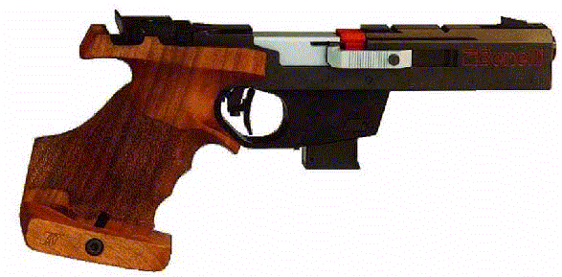

Inbjudan till
Nat. Poängfältskjutning
Söndagen den 20 Mars 2005

Plats: Pistolbanorna i Bettorp, se vägbeskrivning på www.opssk.se
Anm & serv vid Volvo Rejmes lastvagnshallen.

Anmälan: Föranmälan Föreningsvis på www.opssk.se
oss tillhanda senast fre 11:e mars.
Starttider kommer att finnas på www.opssk.se from 15/3.

Startavg: Individuellt och lag, 120 kr. Betalas vid starten.

Klassind: Vapengrupp: C,Dam, 1.2.3,VY,VÄ,Jun
A,B,R, 1.2.3, samt Lag

Omfattning: Poängfältskjutning över 8 stationer. Separata
tider för B-vapen, A och Revolver.
OBS! Max tre starter men då måste en vara B!

Priser: Kanonpriser till bäste skytt i varje vapengrupp!
Fina priser på hela prisbordet! (Ett av Sveriges bästa).
Hederspriser till minst bästa 1/4 i varje klass. Ej avhämtat pris går vidare till näste man i prislistan.
Medaljer till de tre bästa C-skyttarna och lag.

Inteckning i CEBA Reklams vandringspris till bäste C-skytt oavsett klass.

1995 Eero Nyysti Västerås 2000 Lennart Gustavsson Lidköping
1996 Ove Granberg Eskilstuna 2001 Jan Jorsäter Örebro
1997 Mikael Andersson Frövi 2002 Roger Larsson Härlanda
1998 P-O Andersson Örebro 2003 Henrik Skoglund Sandviken
1999 P-O Andersson Örebro 2004 Daniel Jander Örebro

Servering: Servering av enklare slag kommer att anordnas.

Ytterligare upplysningar fås av P-O Andersson, ordf@opssk.se , 070-3334414.

Vi hälsar alla skyttar hjärtligt välkomna !

